**Experiencia en:**

**Lugar:**

Mi visita fue al Parque Inspark ubicado en Plaza Carso.

Fue una experiencia interesante ya que es la fusión de la tecnología con la vida diaria, mencionaron que es una innovación que venía de China entonces es una tecnología más avanzada de la que existe en nuestro país. Me puse el visor de realidad virtual y se podía apreciar como estaba volando sobre una ciudad, el vértigo se sentía tan real que perdí el equilibrio un par de veces. Después, en un juego en equipo, me tocó coordinarme con compañeros de equipo y estuvo entretenido. Este espacio es mucho más que tecnología, es una experiencia que te saca de la rutina y te mete de lleno en mundos que jamás pensaste vivir.

Además la foto de abajo es un libro digital, muy interesante porque también existe una mejora en la educación.

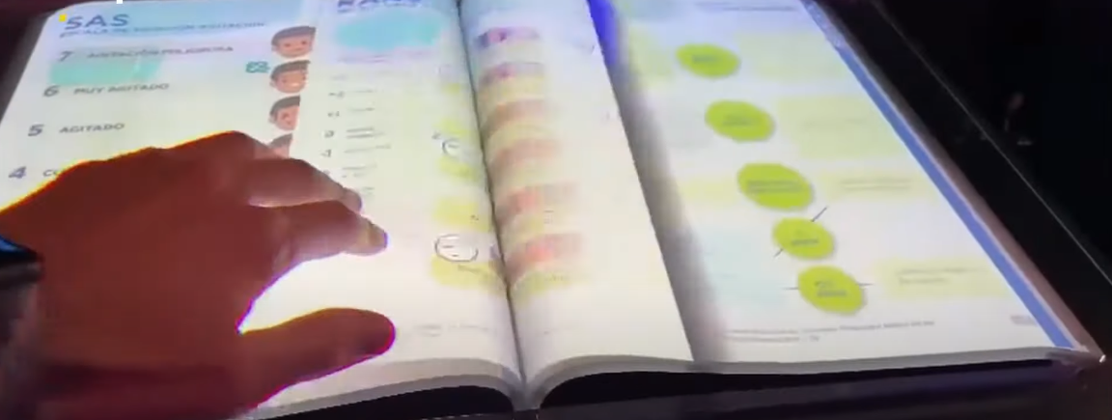

Sitio Web:

Link:

<https://www.virtualyosemite.org/virtual-tour/#node64>

Visitar lugares de todo el mundo desde la comodidad de la casa es uno de los grandes auges de la realidad virtual, visite el Parque Nacional de Yosemite, California, pude observar cómo es su ecosistema, visualice varios ángulos de la montaña y tiene además una interacción auditiva que hace mejor la experiencia. Es una experiencia como si estuvieras en ese lugar observado los alrededores del lugar.

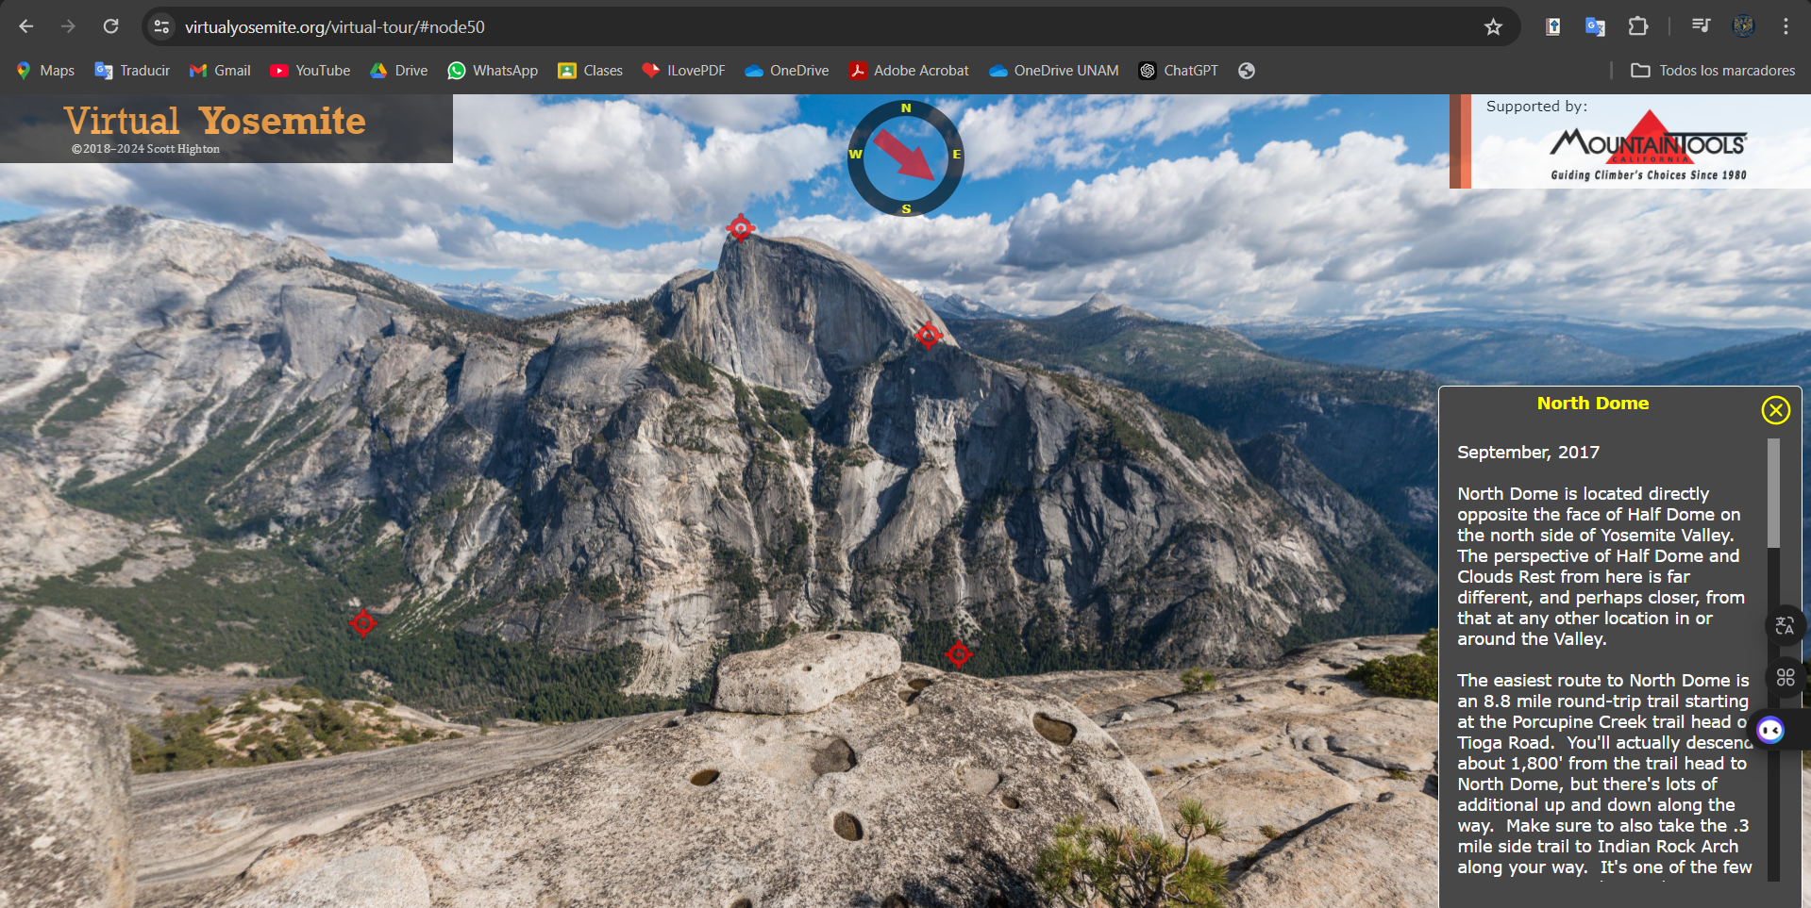

App:

VR Space

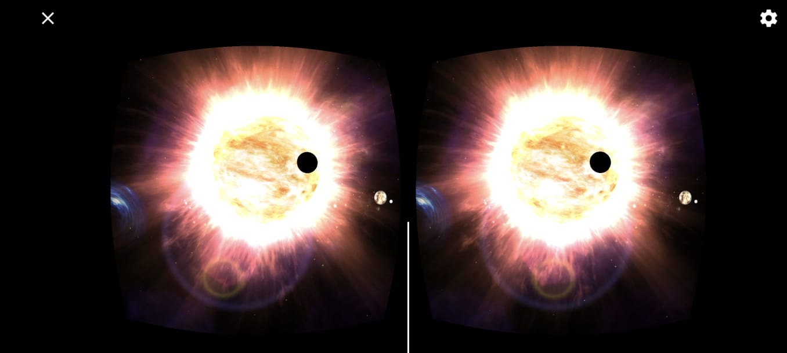

Aplicación Android para visualizar el espacio, un recorrido por el soy y el sistema solar, planetas y galaxias, y una experiencia muy realista, con detalles muy definidos y visualmente atractivo para visualizar el espacio.